AA_232

Tejera Santana
Adoney
Sumario
AA_232 1
1 Edad inválida 3
Se introduce una edad inválida 4
Y aparecerá el siguiente mensaje junto al error que aparece en la consola. 4
2 ID inválido 4
Se introduce una edad normal. 5
Pero un ID inválido. 6
Primero nos sale el siguiente mensaje de la condicional. 6
Y luego el mensaje que retorna el switch. 6
3 Edad e ID válidos, pero menor de edad 7
Se prueba con una edad menor a 18. 8
El ID cualquier número válido. 8
Primero muestra que es una compra denegada. 8
Y luego el siguiente mensaje proveniente del switch. 9
4 Edad mayor o igual a 18 y menor que 21 10
Se prueba ahora con 18 años. 10
Cualquier ID. 10
Primero aparece el siguiente mensaje. 11
Y luego el del switch. 11
5 Edad mayor o igual que 21 años 12
Se introduce una edad mayor que 21. 12
Cualquier ID. 12
El primer mensaje sería este. 12
Y finalmente el mensaje del switch. 13

1 Edad inválida
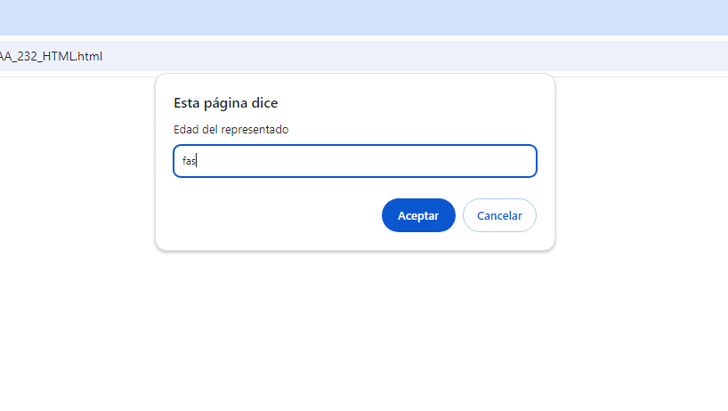

Se introduce una edad inválida

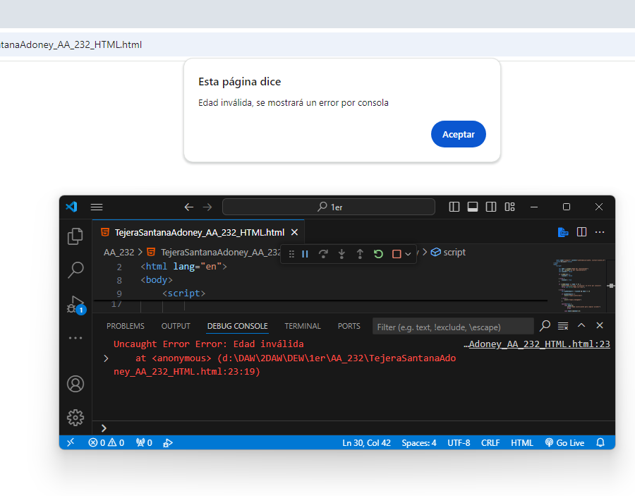
Y aparecerá el siguiente mensaje junto al error que aparece en la consola.

2 ID inválido

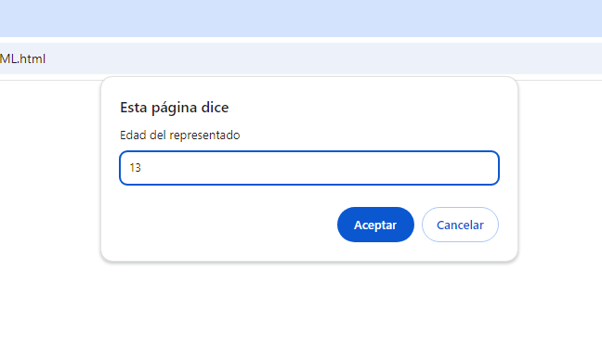
Se introduce una edad normal.
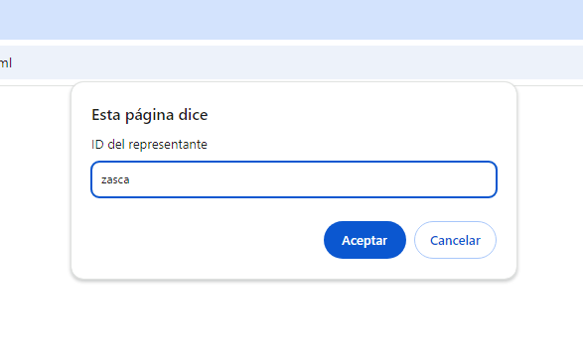

Pero un ID inválido.

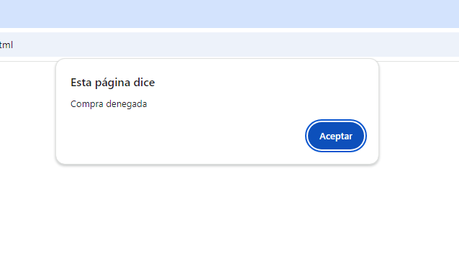
Primero nos sale el siguiente mensaje de la condicional.

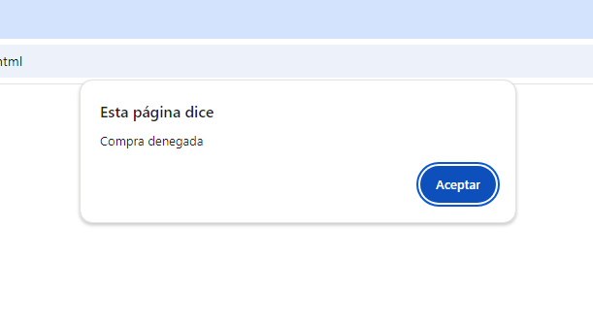
Y luego el mensaje que retorna el switch.

3 Edad e ID válidos, pero menor de edad
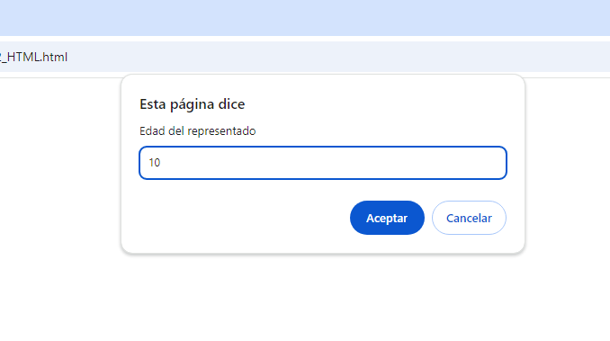

Se prueba con una edad menor a 18.

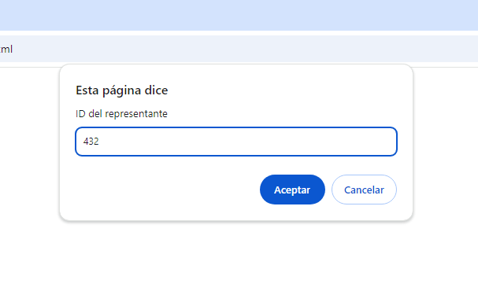
El ID cualquier número válido.

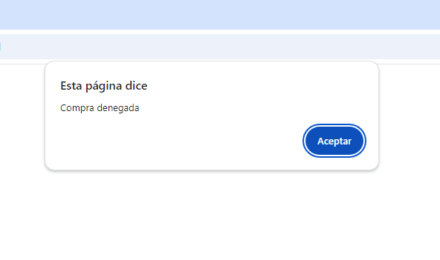
Primero muestra que es una compra denegada.

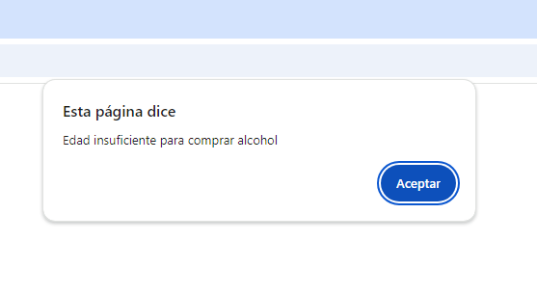
Y luego el siguiente mensaje proveniente del switch.

4 Edad mayor o igual a 18 y menor que 21

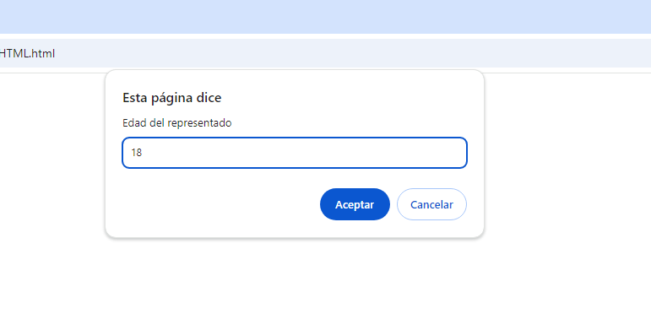
Se prueba ahora con 18 años.

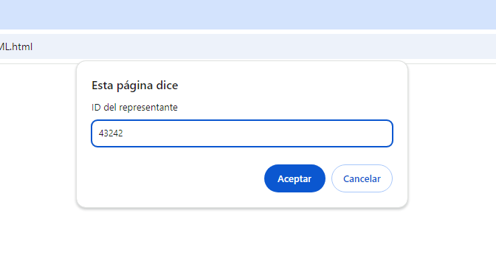
Cualquier ID.

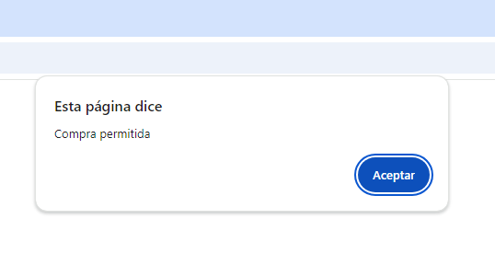
Primero aparece el siguiente mensaje.

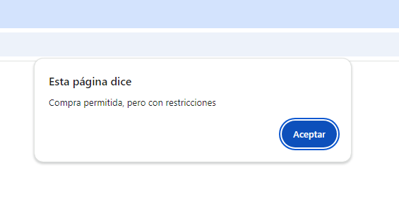
Y luego el del switch.

5 Edad mayor o igual que 21 años

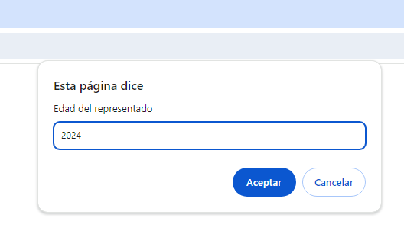
Se introduce una edad mayor que 21.

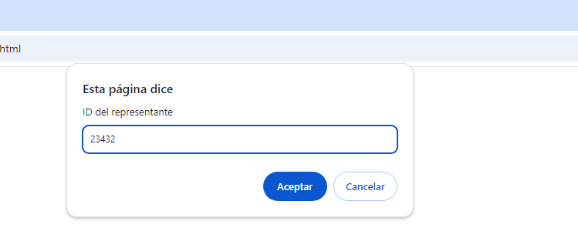
Cualquier ID.

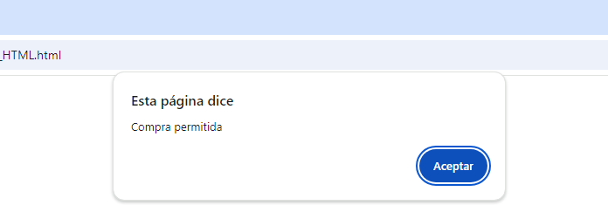
El primer mensaje sería este.

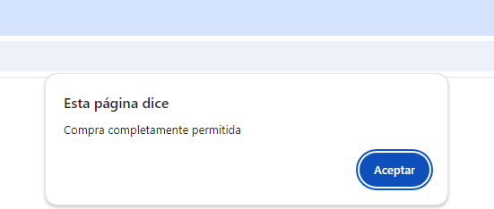
Y finalmente el mensaje del switch.

